Procesamiento de Imagenes

D. Arenas Trevilla, M. Ascencio Martínez, L. Minemura Suazo, S. Miranda Mateos

 Universidad Panamericana, CDMX

Ingeniería en Inteligencia de Datos y Ciberseguridad, México

Reporte 2, México

Procesamiento de Imágenes

0243036@up.edu.mx, 0249220@up.edu.mx, 0241338@up.edu.mx, 0246757@up.edu.mx, 0244643@up.edu.mx

*Abstract*—**Luminosity is essential information contained inside a digital image. It can tell us a lot about what is going on in real life. MatLab uses this information to alter an image to adapt it depending on its use, turning it more visible or detecting the edges.**

*Keywords*—ceramics, coaxial resonators, delay filters, delay lines, power amplifiers.

1. Introduction

Not all IEEE conferences use the same template. For your paper to be published in the conference proceedings, you must use this document as both an instruction set and as a template into which you can type your own text. If your paper does not conform to the required format, you will be asked to fix it.

Papers which have been reviewed and accepted by the committee may still have format problems identified later by the publisher. All format problems which the publisher has requested you to fix must be fixed before it can be published in the conference proceedings.

***Do not reuse your past papers as a template, even if your past papers conformed to the required format. To prepare your paper for submission, always download a fresh copy of this template from the conference website and read the format instructions in this template before you use it for your paper.***

IEEE PDF eXpress checks your paper for IEEE Xplore compatibility. IEEE PDF eXpress does not check for format compliance. When your paper in PDF passes the checking by IEEE PDF eXpress, it does not mean that your paper conforms to the format requirements specified by the conference. You must check your paper for format compliance.

Conversion to PDF may cause problems in the resulting PDF or expose problems in your source document. Before submitting your final paper in PDF, check that the format in your paper in PDF conforms to this template. Specifically, check the appearance of the title and author block, the appearance of section headings, document margins, column width, column spacing, and other features such as section numbers, figure numbers, table numbers and equation numbers. In summary, you must proofread your final paper in PDF before submission.

1. Marco Teórico
2. Page Limit

The page limit is 4 pages. You must not reduce margins or font-sizes or spacing to meet the page limit. You must not change the required formats to meet the page limit.

In summary, you must follow the formats as shown in this template (e.g. acknowledgments must be formatted as a separate section and not as a paragraph, single author block centered to the page must be used instead of multiple author blocks). You will be asked to fix these format problems if any such format deviations are detected.

An easy way to comply with the conference paper format requirements is to use this document as a template and simply type your text into it [1].

1. Page Layout

Your paper must use a page size corresponding to US Letter which is 8.5" (215.9mm) wide and 11" (279.4mm) long.

The margins must be set as follows:

* top = 0.75" (19mm)
* bottom = 1" (25.4mm)
* left = right = 0.63" (16mm).

Your paper must be in two column format with a space of 0.25" (6.3mm) between columns.

1. Task 4
   * + 1. Elige una imagen y conviertela en escala de grises

Con ayuda del comando rgb2gray(), covertimos nuestra imagen a escala de grises y después la convertimos en double para poder trabajar con decimales.

Fig. 1. Imagen Original

Fig. 2. Imagen Escala de grises

* + - 1. Aplica la función gamma a la imagen en escala de grises

Después de pasar nuestra imagen escala de grises a double utilizamos la fórmula x = (img/255).^(1/gamma)*255 para aplicar el valor de gamma la cual es la representación de la siguiente fórmula:

Fig. 3. Formula para aplicar el valor de gamma

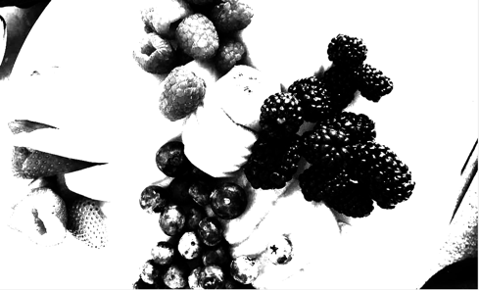

Fig. 4. Imagen a escala de grises con un valor gamma de 0.25

* + - 1. *Repite el proceso con 3 valores diferentes de Gamma. ¿Qué efecto se obtiene a la imagen al aplicar la función gamma? ¿Cómo influye el valor de gamma en el resultado final?*

Fig. 5. Imagenes con valores gamma de 0.09, 0.2 y 0.5 respectivamente

El efecto que obtuvimos fue un énfasis menor o mayor en los elementos de la imagen, es decir, los tonos de la imagen se hacían más oscuros o más claros.

Nos dimos cuenta que el valor gamma influía de manera que entre menor era el valor de gamma, más oscura era la imagen y conforme el valor de gamma va incrementando, la imagen se va aclarando.

* + - 1. *Aplica la función gamma* *a una imagen de color y observa el resultado obtenido. ¿El efecto obtenido al aplicar gamma en una imagen a color es el mismo que el obtenido en imágenes en escala de grises?*

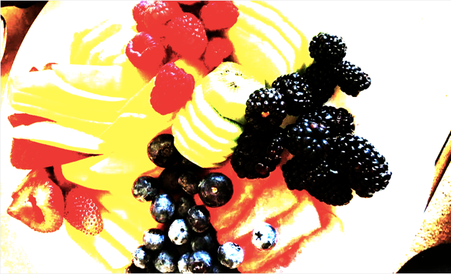

Fig. 6. Imagen a color con un valor gamma de 0.25

Aplicamos la función gamma a una imagen a color con la misma formula que utilizamos en el paso anterior con la imagen a escala de grises. El resultado fue muy parecido al que obtuvimos con el de escala de grises, sin embargo, al ser una imagen a color hace que los colores se vean deslavados y que resalte mucho el amarillo.

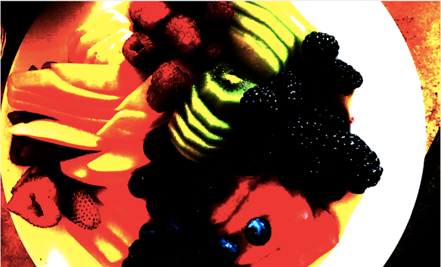

Fig. 7. Imagen a color con un valor gamma de 0.1

Aplicamos la función gamma con un valor gamma de 0.1 y descubrimos que pasa los mismo que con la imagen en escala de grises. Al aplicar el valor de gamma, entre menor sea el valor de gamma, los valores de los pixeles en rgb se van acercando más a cero de manera que se ven más oscuros.

* + - 1. *Repite el proceso para 3 valores diferentes de gamma.*

Fig. 8. Imagenes a color con un valor gamma de 0.07 y 0.7 respectivamente

1. Task 5

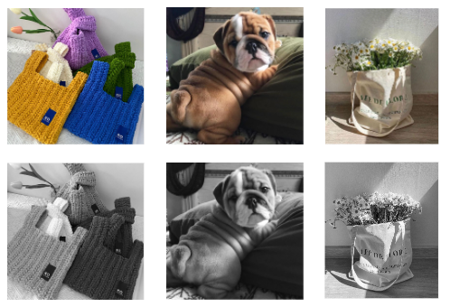*Descarga 3 imagenes y conviertelas a escala de grises.*

Fig. 9. Imagenes originales a color y en escala de grises

*Obten el histograma de las 3 imágenes*

Con ayuda de la función *H = histogram(A)* sacamos el histograma de las tres imagenes

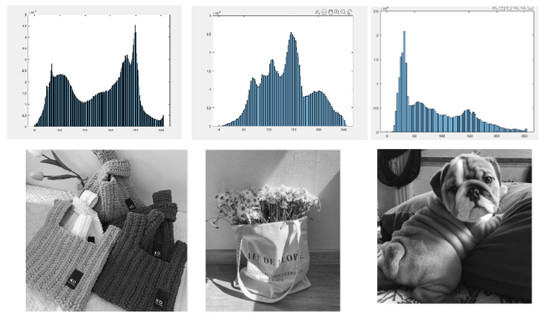

Fig. 10. Histogramas con su respectiva imagen

*¿Encontraste alguna diferencia? ¿Se parecen entre si los histogramas de tus 3 imágenes? ¿Se podria utilizar unicamente el histograma para representar a una imagen?*

Los histogramas de las imágenes que escogimos fueron

totalmente diferentes ya que cada imagen tenia tonos diferentes. Consideramos que no se podría utilizar únicamente el histograma para representar una imagen ya que solo nos dice que cantidad de colores tenemos y no en que parte de la imagen se encuentran estos colores.

*Selecciona una de tus imagenes en escala de grises y aplica la función gamma para 3 valores diferentes de gamma. ¿Qué observaste? ¿Se modificó el histograma de la imagen al aplicar la función gamma? ¿Tiene alguna relación la modificación que sufrió el histograma con el valor de gamma aplicado?*

El histograma de la imagen que elegimos cambio mucho al aplicar tres valores gamma distintos ya que entre más tonos oscuros tenía la imagen, el histograma marcaba más cantidad en el área izquierda. Por otra parte al aplicar un valor gamma alto a la imagen, a pesar de que pensamos que tendría más tonos blancos, el histograma pareció tener una distribución con muchos tonos claros pero también oscuros.

Fig. 11. Histogramas con sus imágenes a las que aplicamos los valores gamma de 0.15, 0.20 y 0.5 respectivamente

1. Task 6
2. *Elige una imagen y aplica diferentes umbrales*

Aplicamos umbrales de diferentes tamaños para ver como cambiaba nuestra imagen.

Fig. 12. Ejemplos de como usar los umbrales

Fig. 13. Imagen con diferentes umbrales

Los umbrales que aplicamos en la imagen anterior fueron menor a 100, mayor a 100, menor a 150, mayor a 50 & menor a 60.

1. *Elige otra imagen, la cual se perciba muy obscura o muy clara. Utiliza imtool en alguna de tus imágenes y ajusta los valores de contraste, de tal manera que se mejore la tonalidad de la imagen.*

Fig. 14. Imagen modificada con la herramienta imtool

Escogimos una imagen muy obscura y con imtool la modificamos para que se viera más clara. Para utilizar imtool en Matlab utilizamos imtool(imagen) y le dimos en click en el icono de contraste.

1. *Implementa en Matlab la tecnica contrast stretching con los limites maximo y minimos obtenidos en imtool.*

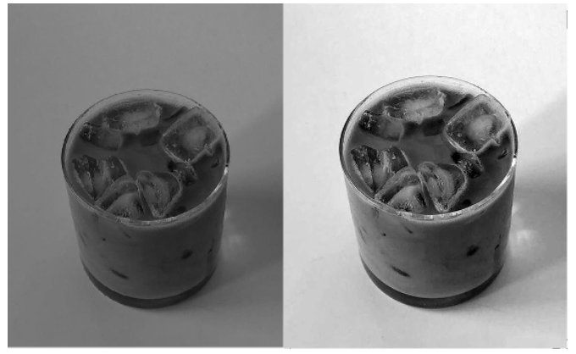

Fig. 15. Imagen modificada con contrast stretching

Fig. 16. Fórmula de contrast stretching

Utilizamos la formula anterior para aplicar el contrast stretching lo cual nos hizo lo mismo que hicimos en el paso anterior pero esta vez por medio de la fórmula que se muestra en la figura 15.

1. *Aplica equalización del histograma a alguna de tus imágenes.*

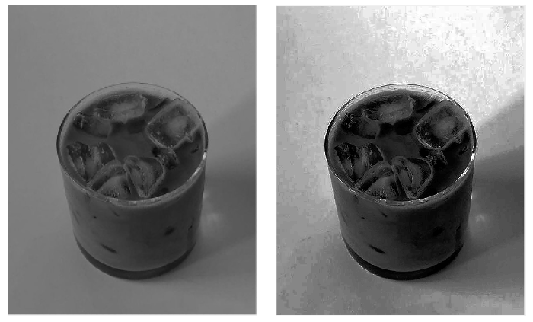

Fig. 17. Imagen ecualizada

Fig. 17. Histograma original y ecualizado

Con ayuda del comando en MatLab de histeq(img), ecualizamos el histograma y logramos que nuestra imagen se viera un poco mejor que la original

1. *Notas alguna diferencia entre contrast stretching y la equalización del histograma*

Si notamos diferencias entre contrast stretching y la ecualización del histograma ya que al haer contrast stretching lo hacemos mediante al tanteo y se adapta a como nosotros lo veamos mejor. Por otro lado la ecualización intenta hacer un balance de tonos sin importar la perspectiva humana.

1. Task 7
2. *Realiza la especificación del histograma de 3 imágenes*

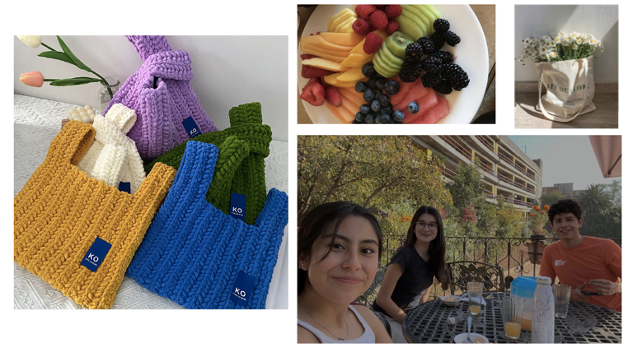

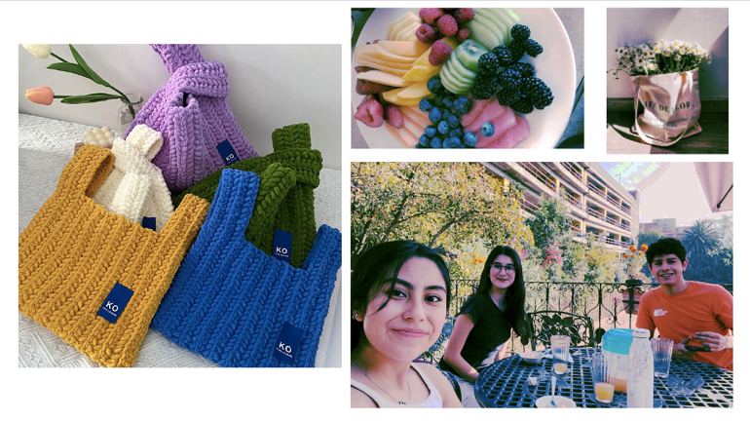

1. *¿Qué aplicaciones le darías a este tema?*

A esta técnica de especificación de histograma le dariamos el uso de filtros ya que en la actualidad las personas usualmente modifican sus fotos para que se vean muy parecidas y combinen con su feed de Instagram u otras redes sociales.

ALGUIEN AÑADALE OTRA COSA AQUÍ PORQUE YA NO SE ME OCURRIÓ NADA jajaj

1. Task 8

*Elige una imagen con baja resolución y una con alta resolución. A cada una de las 2 imágenes.*

1. *Aplica un filtro promedio con 3 tamanños diferentes de ventana*

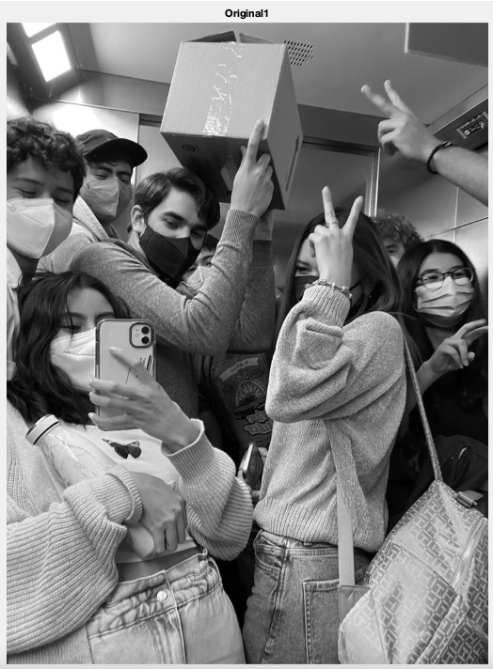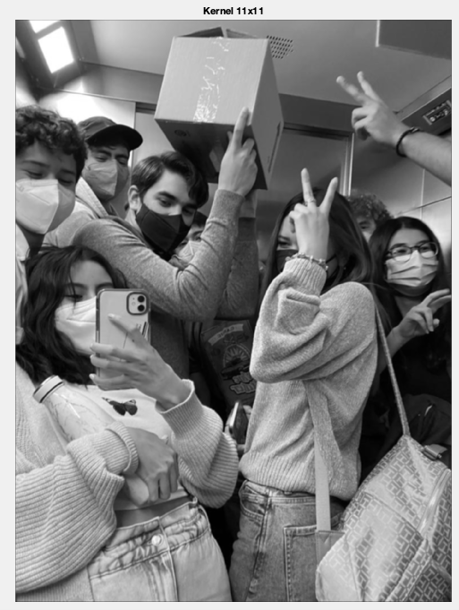

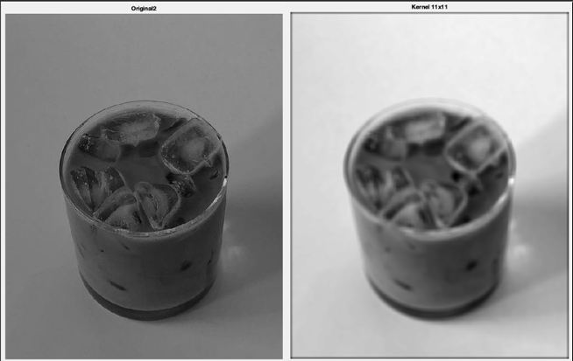

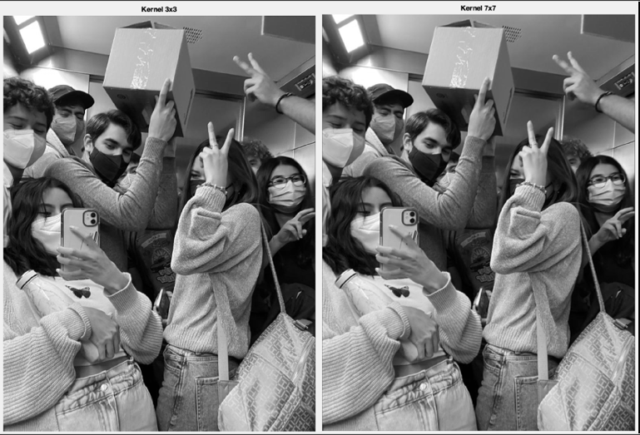

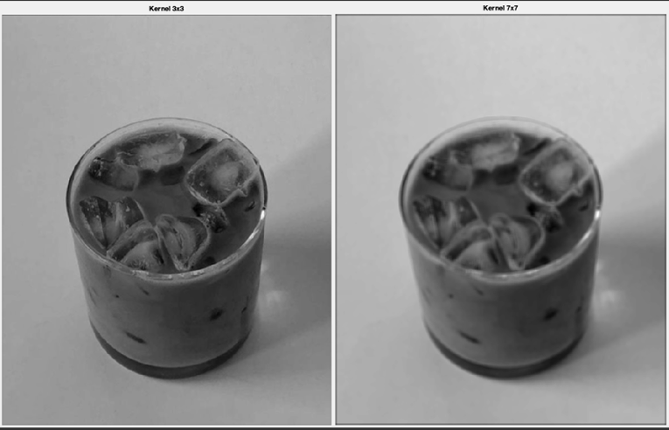

1. *Aplica un filtro de mediana con 3 tamaños diferentes de ventana*
2. *Aplica un filtro gaussiano con valores diferentes de alpha y 3 tamaños diferentes de ventana*

1. *¿Qué observas? ¿Cómo afecta el tamaño de ventana en el proceso de suavizado?*
2. Task 9

*Elige 1 imagen y aplica los 4 tipos de ruido abordados.*

1. *Aplica los filtros de mediana, promedio y gaussiano a cada una de las imágenes generadas*
2. *Analiza los resultados obtenidos y determina cuál es el filtro idóneo para remover el ruido en cada caso.*
3. *Realiza una tabla en donde relaciones el tipo de ruido con el filtro que mejor lo remueve e incluye las imágenes que muestren dichas conclusiones.*
4. *¿Esta clase de filtros afectan de alguna manera a los bordes de los objetos existentes en una imagen?*
5. Task 10

*Elige 3 imágenes, de preferencia de algún objeto, una escene en interior y una escena en exterior.*

1. *Aplica el filtro/operador/kernel de Sobel a cada una de ellas.*
2. *Aplica el operador de laplace básico a las 3 imágenes*
3. *Aplica el operador de laplace diágonal a las 3 imágenes.*
4. *¿Observas alguna diferencia entre el resultado de cada uno de los operadores? ¿Cuál es mejor para qué situación?*
5. Task 11

*Elige 1 imagen y aplica 4 tipos de ruido.*

1. *Realiza la detección de bordes con Sobel a la imagen original y a cada una de las imágenes con ruido.*
2. *Aplica los filtros de mediana, promedio y gaussiano a la imagen con ruido.*
3. *Ahora realiza la detección de bordes en las imágenes filtradas.*
4. *¿Qué diferencia hay entre la detección de bordes obtenida en las imágenes con ruido en comparación con la detección de bordes de las imágenes filtradas? ¿A qué se debe este fenómeno?*
5. *Repite todo el proceso utilizando ahora el filtro de Laplace*
6. Task 12

*Elige 1 imagen y conviértela en escala de grises*

1. *Obten los bordes de la imagen utilizando el operador LoG (usa la función imfilter), para 3 pares diferentes de valores de sigma para un solo tamaño de kernel.*
2. *De acuerdo a los resultados obtenidos, ¿Cómo afecta el valor de σ1 y σ2 en los bordes obtenidos?*
3. *¿Cómo afecta el valor del threshold en la obtención final de los bordes?*
4. *Implementa el filtro de Canny a la imagen.*
5. *¿En qué casos te resulta conveniente utilizar el detector LoG y en qué casos a Canny?*
6. Conclusiones

RFIC offers US Letter templates for LaTeX and WORD. The version of this template is V4c. The format of this template was adapted by Causal Productions mainly from the IEEE LaTeX class file. There are important differences between the IEEE format and the RFIC format, so RFIC authors must use only the latest version of the RFIC templates.

Acknowledgment

The headings of the Acknowledgment section and the References section must not be numbered.

Causal Productions wishes to acknowledge Michael Shell and other contributors for developing and maintaining the IEEE LaTeX class file used in the preparation of this template. To see the list of contributors, please refer to the top of file IEEETran.cls in the IEEE LaTeX distribution.

References

1. S. M. Metev and V. P. Veiko, *Laser Assisted Microtechnology*, 2nd ed., R. M. Osgood, Jr., Ed. Berlin, Germany: Springer-Verlag, 1998.
2. J. Breckling, Ed., *The Analysis of Directional Time Series: Applications to Wind Speed and Direction*, ser. Lecture Notes in Statistics. Berlin, Germany: Springer, 1989, vol. 61.
3. S. Zhang, C. Zhu, J. K. O. Sin, and P. K. T. Mok, “A novel ultrathin elevated channel low-temperature poly-Si TFT,” *IEEE Electron Device Lett.*, vol. 20, pp. 569–571, Nov. 1999.
4. M. Wegmuller, J. P. von der Weid, P. Oberson, and N. Gisin, “High resolution fiber distributed measurements with coherent OFDR,” in *Proc. ECOC’00*, 2000, paper 11.3.4, p. 109.
5. R. E. Sorace, V. S. Reinhardt, and S. A. Vaughn, “High-speed digital-to-RF converter,” U.S. Patent 5 668 842, Sep. 16, 1997.
6. (2015) The IEEE website. [Online]. Available: http://www.ieee.org/
7. M. Shell. (2015) IEEEtran webpage on CTAN. [Online]. Available: http://www.ctan.org/pkg/ieeetran
8. *FLEXChip Signal Processor (MC68175/D)*, Motorola, 1996.
9. “PDCA12-70 data sheet,” Opto Speed SA, Mezzovico, Switzerland.
10. A. Karnik, “Performance of TCP congestion control with rate feedback: TCP/ABR and rate adaptive TCP/IP,” M. Eng. thesis, Indian Institute of Science, Bangalore, India, Jan. 1999.
11. J. Padhye, V. Firoiu, and D. Towsley, “A stochastic model of TCP Reno congestion avoidance and control,” Univ. of Massachusetts, Amherst, MA, CMPSCI Tech. Rep. 99-02, 1999.
12. *Wireless LAN Medium Access Control (MAC) and Physical Layer (PHY) Specification*, IEEE Std. 802.11, 1997.